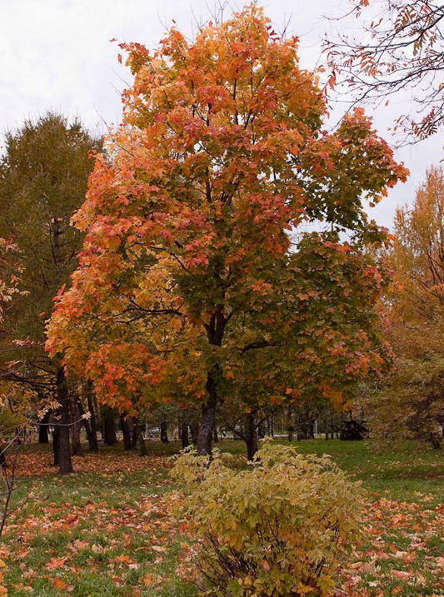

В доверчивой музыке редких мгновений
Татьяна Шумилова -Рыбинск
Ты был и веселым, и нежным, как прежде,
В доверчивой музыке редких мгновений,
Летящих над шелестом правобережья
В кленовый пылающий вечер осенний.
Плясали огни, панибратски мигая.
Кружилась листва, то шаля, то ласкаясь.
Взлетала строка то одна, то другая -
Бессонных стихов неизменная завязь.
И время запуталось в собственном беге,
Споткнувшись, застыло по-детски наивно.
А осень кутила, забыв о ночлеге,
И праздничный клен не жалел серпантина.
© Copyright: Татьяна Шумилова -Рыбинск, 2014
Свидетельство о публикации №114100700867
Рецензия на «В доверчивой музыке редких мгновений» (Татьяна Шумилова -Рыбинск)
Танечка, Вы большой Поэт и сами это знаете не менее, а может, более других! Ваши стихи - сама Гармония! В них мысли, чувства, настроение, нюансы переживаний, новизна образов, музыкальность слова в такой замечательной пропорции, что близки очень многим, особенно думающим и глубоко вникающим в суть произведения людям, вызывают у них массу ответных чувств. Ваша интеллигентность и хрупкость души так на виду! (Что, порой, конечно же, не мешает человеку иметь вполне твёрдый характер.) Даже позавидовать Вам может лишь какой-нибудь одичавший тать. Нормальному человеку хочется быть рядом и гордиться возможностью общаться или быть хотя бы другом по переписке. Плохие стихи я едва ли дочитываю до конца, добротные - один раз, хорошие - как минимум дважды подряд, как бы желая впитать, вобрать в себя. Некоторые Ваши стихотворения читаю трижды. Их хочется заучивать наизусть. Спасибо Вам! Чудесного настроения и по-прежнему быть с Музой накоротке!
Мария Панина 2 23.11.2014 07:49 • Заявить о нарушении / Удалить

Уличный фонарь
Татьяна Шумилова -Рыбинск
Фонарь был до назойливости жёлт
За тоненькой прозрачной занавеской.
Он думал с непосредственностью детской,
Что в поздний час порядок стережёт...
Он видел, как вошла она во двор,
И цвет плаща и зонтика запомнил.
И, уличной решимости исполнен,
Он к тёмному окну направил взор.
В неровном свете собственных лучей
Увидел всюду книги в беспорядке.
Не раз его тревожили загадки
Чужих нерасколдованных ночей.
И, ослеплён докучливым дождём
Напополам с колючей снежной крошкой,
Он всё же позавидовал немножко
Живущему за сумрачным окном.
Тому, кто, так забавно хлопоча,
Спешил раскрыть хрустящий мокрый зонтик
И в свете фонаря, как в позолоте,
Снимал косынку с женского плеча.
© Copyright: Татьяна Шумилова -Рыбинск, 2014
Свидетельство о публикации №114102000684
Рецензия на «Уличный фонарь» (Татьяна Шумилова -Рыбинск)
Татьяна, очень тепло, очень романтично! Мне Ваш стих напомнил любимые мной сказки Г.Х.Андерсена. Очень красиво и тонко переданы чувства. Ещё много слов можно сказать по поводу чистоты и искренности, готовности любить и сопереживать, но лучше ещё почитаю...
С благодарностью,
Анна Саянова 23.10.2014 11:55 • Заявить о нарушении / Удалить
Рецензия на «Уличный фонарь» (Татьяна Шумилова -Рыбинск)
Здравствуйте, Татьяна!
Какое замечательное стихотворение!
Я его даже скорее не прочитал, а увидел.
Радуюсь Вашей удаче, ибо этот стих - несомненная удача.
Желаю Вам новых творческих находок)
С наилучшими пожеланиями, Иван Пеший
Иван Пеший 20.10.2014 22:38 • Заявить о нарушении / Удалить
Рецензия на «Уличный фонарь» (Татьяна Шумилова -Рыбинск)
Изумительно написано! Образы - просто фантастика, а история вызывает восхищение. А как рассказана... тонко, умно и с такой нежностью и теплотой, что прямо зависть разбирает - как столбу повезло!
Спасибо, Татьяна!
Шура Маленький 20.10.2014 18:32 • Заявить о нарушении / Удалить
Рецензия на «Уличный фонарь» (Татьяна Шумилова -Рыбинск)
И это всё о фонаре?! Шикарно!)) С наилучшими пожеланиями!
Сергей Игольницын 2 12.12.2014 07:37 • Заявить о нарушении / Удалить
Рецензия на «Уличный фонарь» (Татьяна Шумилова -Рыбинск)
Какая прелесть...сюжет, слог, ритм - всё в гармонии!
БРАВО!
Надежда Линник 11.11.2014 08:05 • Заявить о нарушении / Удалить
Рецензия на «Уличный фонарь» (Татьяна Шумилова -Рыбинск)
Замечательно! Легко, поэтично...
Владимир Георгиевич Костенко 28.10.2014 22:36 • Заявить о нарушении / Удалить

